Registrační číslo projektu: CZ.1.07/1.1.38/02.0025
Název projektu: Modernizace výuky na ZŠ Slušovice, Fryšták, Kašava a Velehrad
Tento projekt je spolufinancován z Evropského sociálního fondu a státního rozpočtu České republiky.

BOBOVITÉ

NÁZEV

Př_043_Krytosemenné rostliny_Bobovité

Autor: Mgr. Petra Barošová

Škola: Základní škola Slušovice, okres Zlín, příspěvková organizace

Anotace:

- Digitální učební materiál (pracovní list) je určen pro opakování a procvičování daného učiva
- Materiál rozvíjí a prověřuje dané učivo
- Je určen pro předmět přírodopis a ročník šestý
- Tento materiál vznikl jako doplňující materiál k učebnici: Přírodopis učebnice pro základní školy a víceletá gymnázia. Plzeň: Fraus, 2010. ISBN 978-80-7238-917-9.

- Co jsou to bobovité rostliny? Uveďte příklady.
____________________________________________________________________________________________________________________________________________________________________________________________________________________________________________________________________________

- Přiřaďte správně rodové a druhové jméno.
Bob
Janovec
Jetel
Lupina
Hrách
Tolice
plazivý
Trnovník
metlavý
vojtěška
setý
setý
akát
mnoholistá

- Přiřaďte názvy rostlin k jednotlivým obrázkům.

Jetel luční Bob obecný Čočka kuchyňská Sója luštinatá Hrách setý Hrachor luční Tolice vojtěška

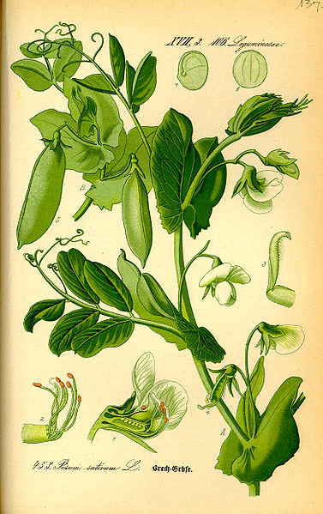
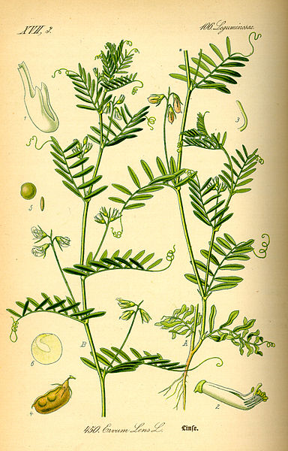

______________ ______________

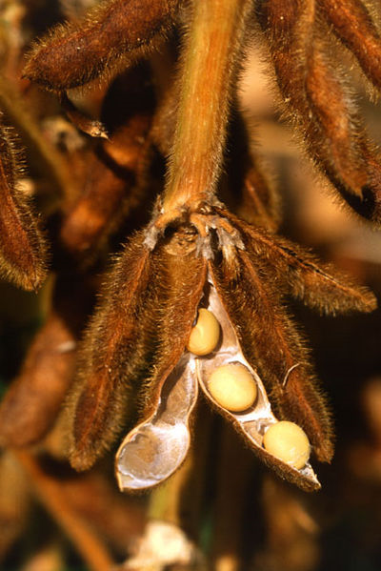
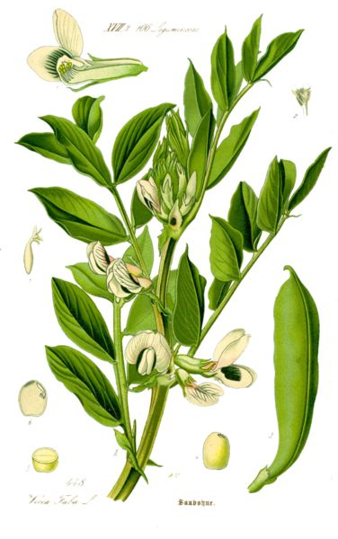

____________ ____________

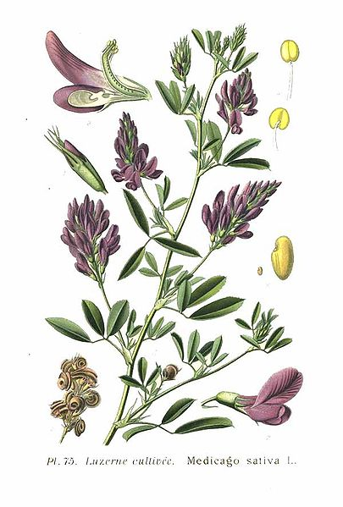
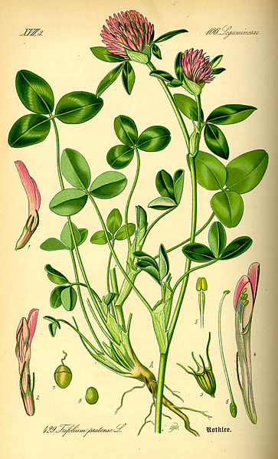

______________ ____________

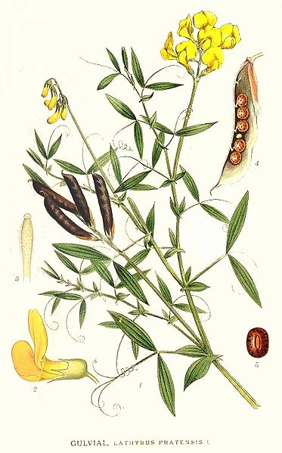

_______________

- Pojmenujte, o jakou rostlinu se jedná.

- Žlutě kvetoucí keř s trojčetnými listy. Používá se ke zpevnění svahů, např. podél železnic, nebo jako krmivo pro zvěř. Zelené větve slouží k fotosyntéze.
J_____________

- Jednoletá bylina s růžovými, bílými nebo světle fialovými květy. Pěstuje se vzácně na jižní Moravě.

S____________

- Bíle, modrofialově nebo fialově kvetoucí rostlina. Pochází z Jižní Ameriky. Pěstuje se jako luštěnina. Často vidíme na plotech jiný druh této rostliny.

F_______________

- Popište části tohoto obrázku.

člunek

křídla

pavéza

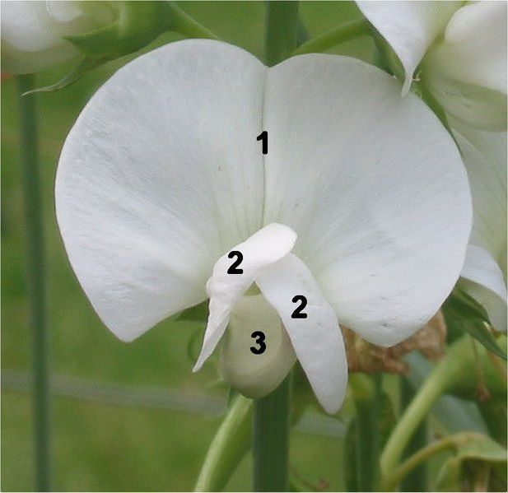

- Posuďte, zda jsou tato tvrzení pravdivá nebo naopak ne. (pravda P x lež L)

- Mezi bobovité rostliny zahrnujeme keře, byliny i stromy.
- Květy jsou rozlišené na kalich a korunu.
- Lístky mají svůj název – široký lístek je křídlo, dva postranní lístky jsou pavézy a dolní člunek.
- Typickým plodem je lusk, semena jsou velmi bohatá na bílkoviny.
- Mezi zástupce bobovitých patří Kručinka, Jeřáb ptačí a Kozinec.

ŘEŠENÍ:

- Co jsou to bobovité rostliny? Uveďte příklady.
Jsou to luštěniny, tedy rostliny, jejichž plodem je lusk.
- Fazol obecný, Hrách setý, Čočka kuchyňská

- Přiřaďte správně rodové a druhové jméno.
Bob
Janovec
Jetel
Lupina
Hrách
Tolice
plazivý
Trnovník
metlavý
vojtěška
setý
setý
akát
mnoholistá

- Přiřaďte názvy rostlin k jednotlivým obrázkům.

Hrách setý Čočka kuchyňská

Sója luštinatá Bob obecný

Tolice vojtěška Jetel luční

Hrachor luční

- Pojmenujte, o jakou rostlinu se jedná.

- Žlutě kvetoucí keř s trojčetnými listy. Používá se ke zpevnění svahů, např. podél železnic, nebo jako krmivo pro zvěř. Zelené větve slouží k fotosyntéze.
Janovec metlavý

- Jednoletá bylina s růžovými, bílými nebo světle fialovými květy. Pěstuje se vzácně na jižní Moravě.

Sója luštinatá

- Bíle, modrofialově nebo fialově kvetoucí rostlina. Pochází z Jižní Ameriky. Pěstuje se jako luštěnina. Často vidíme na plotech jiný druh této rostliny.

Fazol obecný

- Popište části tohoto obrázku.

pavéza

křídla

člunek

- Posuďte, zda jsou tato tvrzení pravdivá nebo naopak ne. (pravda P x lež L)

- Mezi bobovité rostliny zahrnujeme keře, byliny i stromy. P
- Květy jsou rozlišené na kalich a korunu. P
- Lístky mají svůj název – široký lístek je křídlo, dva postranní lístky jsou pavézy a dolní člunek. L
- Typickým plodem je lusk, semena jsou velmi bohatá na bílkoviny. P
- Mezi zástupce bobovitých patří Kručinka, Jeřáb ptačí a Kozinec. L

ZDROJE:
- Illustration Pisum sativum0.jpg. Cs.wikipedia.org [online]. 2004 [cit. 2013-06-25]. Dostupné z: http://upload.wikimedia.org/wikipedia/commons/thumb/6/65/Illustration_Pisum_sativum0.jpg/377px-Illustration_Pisum_sativum0.jpg

- Illustration Lens culinaris0.jpg. Cs.wikipedia.org [online]. 2004 [cit. 2013-06-25]. Dostupné z: http://upload.wikimedia.org/wikipedia/commons/thumb/d/da/Illustration_Lens_culinaris0.jpg/384px-Illustration_Lens_culinaris0.jpg

- Soja.jpg. Cs.wikipedia.org [online]. 2006 [cit. 2013-06-25]. Dostupné z: http://upload.wikimedia.org/wikipedia/commons/thumb/e/ef/Soja.jpg/400px-Soja.jpg

- Illustration Vicia faba1.jpg. Cs.wikipedia.org [online]. 2006 [cit. 2013-06-25]. Dostupné z: http://upload.wikimedia.org/wikipedia/commons/thumb/e/e1/Illustration_Vicia_faba1.jpg/376px-Illustration_Vicia_faba1.jpg

- 75 Medicago sativa L.jpg. Cs.wikipedia.org [online]. 2009 [cit. 2013-06-25]. Dostupné z: http://upload.wikimedia.org/wikipedia/commons/thumb/e/eb/75_Medicago_sativa_L.jpg/405px-75_Medicago_sativa_L.jpg

- Illustration Trifolium pratense0.jpg. Cs.wikipedia.org [online]. 2004 [cit. 2013-06-25]. Dostupné z: http://upload.wikimedia.org/wikipedia/commons/thumb/a/ae/Illustration_Trifolium_pratense0.jpg/363px-Illustration_Trifolium_pratense0.jpg

- 316 Lathyrus pratensis.jpg. Cs.wikipedia.org [online]. 2009 [cit. 2013-06-25]. Dostupné z: http://upload.wikimedia.org/wikipedia/commons/thumb/8/87/316_Lathyrus_pratensis.jpg/373px-316_Lathyrus_pratensis.jpg

- Lathyrus flower numbers.jpg. RASBAK. Cs.wikipedia.org [online]. 2006 [cit. 2013-06-25]. Dostupné z: http://upload.wikimedia.org/wikipedia/commons/thumb/7/7e/Lathyrus_flower_numbers.jpg/617px-Lathyrus_flower_numbers.jpg

